웹툰사업 MODS 태그별
메타데이터 입력 가이드
웹툰 납본·수집 대행 사업 서지정보(MODS) 구축 참고자료 정리
참고자료
① 2025 온라인 자료 메타데이터 DB 구축 지침서 (국립중앙도서관, 공통사항)
② 웹툰대행사업 매뉴얼 v.1.6 (웹툰 납본·수집 대행 사업 전용)
③ 웹툰 납본·수집 메타데이터 DB 구축 매뉴얼 PPT (구축작업자 교육용, 260908)

0. 개요
이 문서는 웹툰사업 서지정보(MODS) 구축 시 각 메타데이터 항목(태그)에 실제로 어떤 값을 어떻게 입력하는지를 태그별로 정리한 자료임.
공통 규칙은 「온라인 자료 메타데이터 DB 구축 지침서」의 3장(온라인 자료 정리 지침(전자책))을 기준으로 하고, 웹툰사업에 특화된 규칙과 실제 입력화면 캡쳐는 「웹툰대행사업 매뉴얼」과 구축작업자 교육용 PPT를 기준으로 정리함.

0.0 자료 구분
웹툰 서지정보를 구축할 때 확인하는 자료(문서)는 정보원 3가지(①·②·③)와, 그 정보원들을 확인하여 작성하는 반입용 파일 1가지(④)로 나뉨.
④ 반입용 기초메타데이터는①·②·③ 정보원을 확인한 결과를 옮겨 적어 원문파일과 함께 KOLIS에 등록(반입)하기 위해 작성하는 엑셀 파일임. 특히 ①·②(으뜸정보원)와 ③(웹툰 플랫폼)을 혼동하여 플랫폼 화면에 적힌 값을 으뜸정보원인 것처럼 그대로 옮겨 적지 않도록 주의함.
구분 | 정의 | 정보원
① 원문(웹툰 원문파일) | 수집한 웹툰 이미지 파일 자체.  표지·타이틀컷·크레딧면 등에 적힌 정보 | 으뜸정보원
② 기초메타데이터 파일  (출판사용) | 출판사·제작사가 납본 시 함께 제공하는 서지 정보 엑셀(제목·저자·발행처·발행일 등) | 으뜸정보원
③ 웹툰 플랫폼 화면 | 네이버시리즈·카카오페이지 등 외부 유통 플랫폼의 작품정보 페이지(검색·참고용) | 채택정보원  참고한 값은 각괄호([ ])로 묶어 기술
④ 반입용 기초메타데이터(KOLIS 반입용 엑셀) | ①·②·③을 확인하여 원문파일과 함께 KOLIS에 등록(반입)하기 위해 구축 작업자가 작성하는 엑셀 파일  열 제목이 /mods/... 형식임 | ①·②·③에서 채택한 값을 이 양식에 옮겨 적음.  일괄반입을 위해 이 단계에서 구축 가능한 항목은 처음부터 작성해서 반입 진행

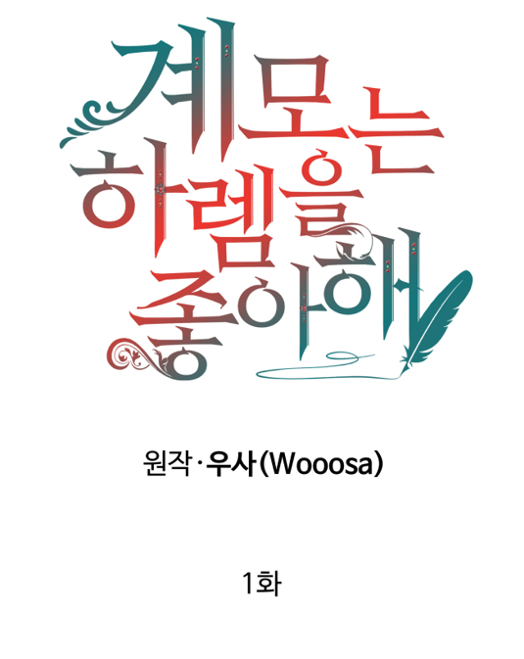  ① 웹툰 원문 - 표지/타이틀컷 | 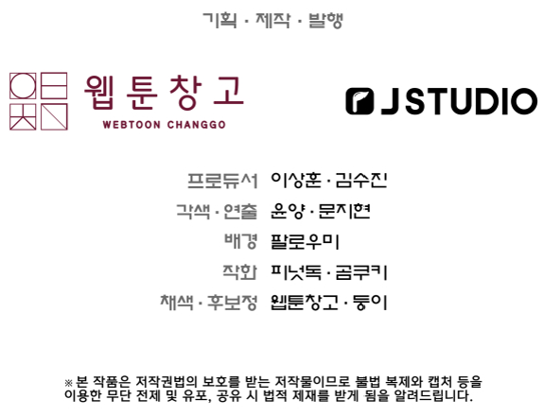  ① 웹툰 원문 - 크레딧면
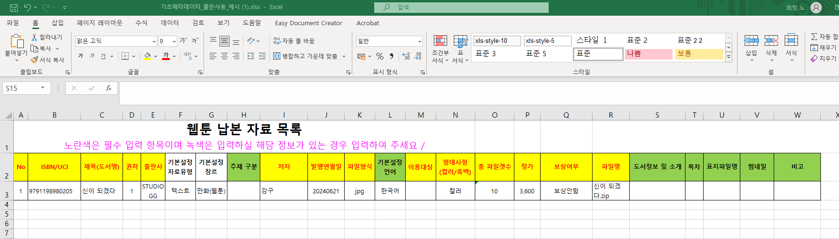
② 기초메타데이터 파일(출판사용) 예시

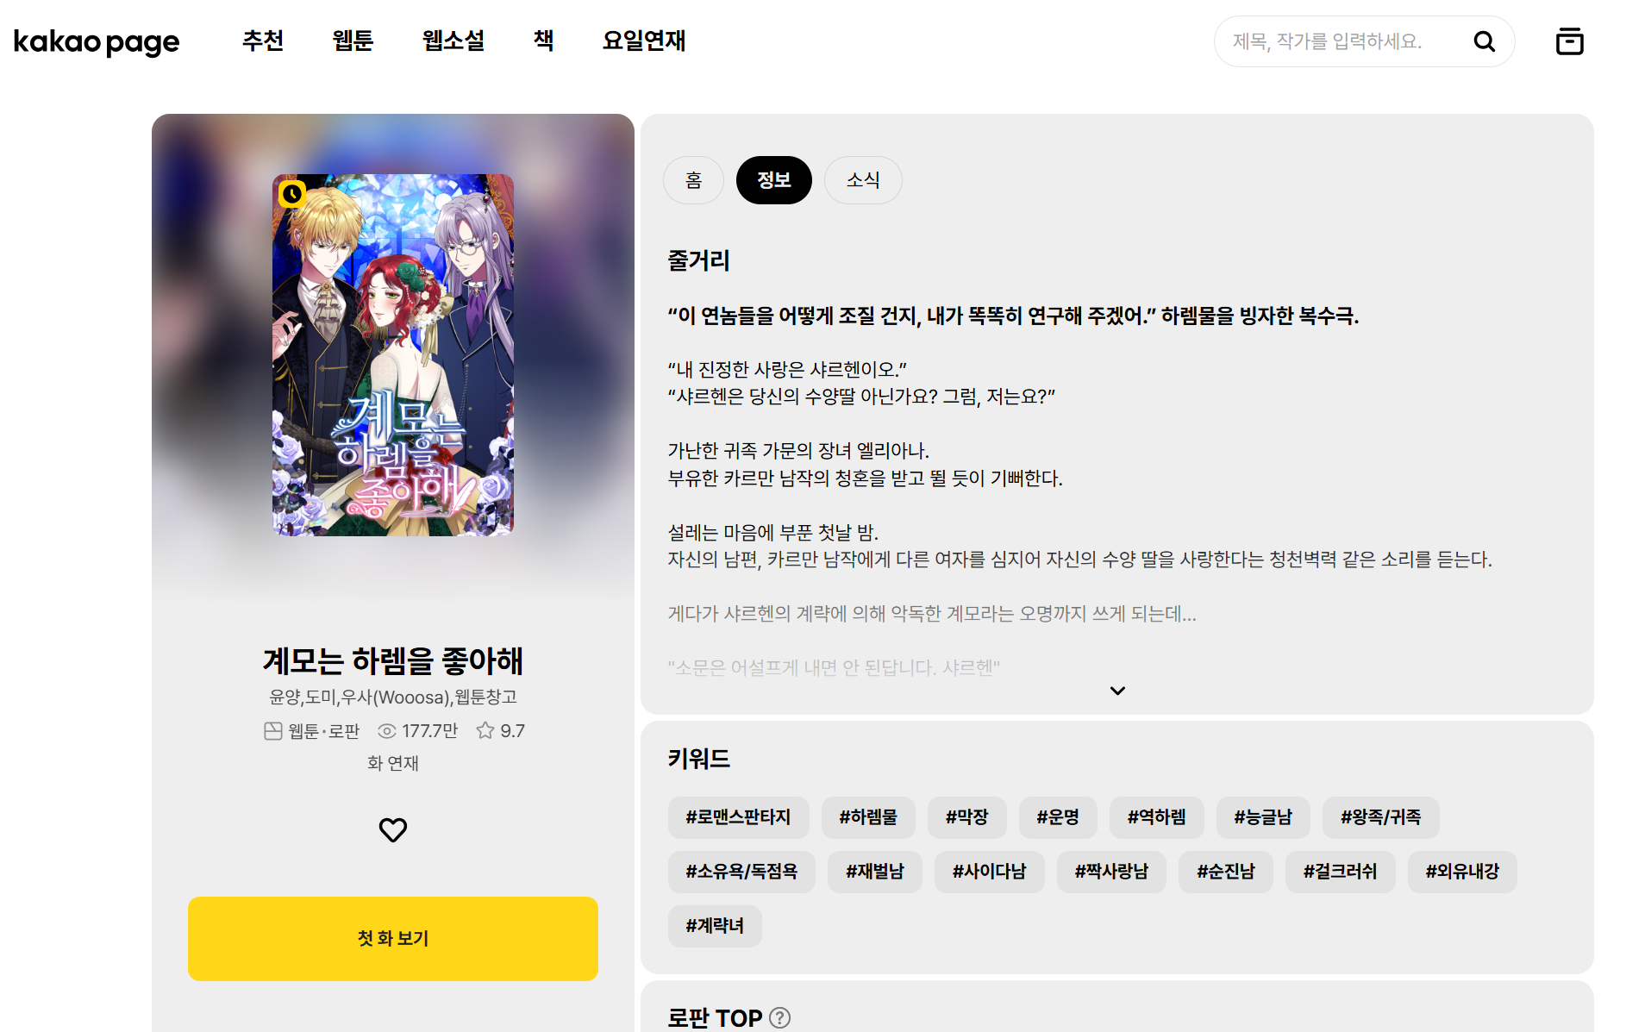
③ 웹툰 플랫폼 화면(예: 카카오페이지) - 각괄호 처리 대상

④ 반입용 기초메타데이터(KOLIS 반입용 엑셀 예시)

0.1 적용형식 및 준거규칙
- 온라인 메타데이터 포맷: MODS 3.7 (Metadata Object Description Schema, 미국의회도서관 네트워크 개발표준부에서 개발한 표준 메타데이터 규칙)
- 국립중앙도서관 온라인 자료 정리 지침
- 한국목록규칙 제4판(KCR 4) 및 보유편(전자책·전자저널 기술규칙) / 한국목록규칙 제5판
- 한국문헌자동화목록형식(KORMARC)
- 한국십진분류법(KDC) 제6판

0.2 채택정보원 우선순위
기술정보원은 일반적으로 아래 순위로 채택하되, 필드 항목에 따라 다를 수 있으므로 각 항목의 세부규칙을 따름.
순위 | 정보원 | 정의
① | 원시자료 | 초기 제작된 원래 형태의 온라인 자료, 추출 메타항목
② | 기초메타데이터 | 자료 수집 과정에서 확인된 기초메타데이터(출판사 제공)
③ | 수집자료 | 국립중앙도서관에서 수집·보관 중인 파일(열람용·보존용) 및 정보
④ | 검색자료 | 외부 정보원(포털 등)을 통해 검색한 정보

웹툰의 으뜸정보원 = ① 웹툰 원문 + ② 기초메타데이터 파일(출판사용) 두 가지뿐임(0.0 참고). 수집 자료 내 정보원(원문파일 내에서 확인한 정보)과 제조사(제작사)의 제공정보가 이에 해당함.
웹툰 플랫폼 화면(유통사의 검색·소개 페이지)은 으뜸정보원이 아니므로, 플랫폼에서 확인하여 참고한 값은 항상 각괄호로 묶어 기술함

0.3 공통 세부규칙
- ① 으뜸정보원(원문·기초메타데이터) 이외에서 얻은 정보, 즉 웹툰 플랫폼 화면을 참고하여 입력하는 값은 모두 각괄호([ ])로 묶어 기술함
- ② 으뜸정보원의 데이터에 각괄호([ ])가 포함된 경우, 각괄호를 원괄호(( ))로 변경하여 기술
- ③ 저자명·역할어 등 같은 항목이 여러 정보원에 걸쳐 나타나는 경우
채택 순서는 원문 > 기초메타데이터(출판사용) > 플랫폼(각괄호) 순임.
동일한 원문 안에 같은 항목(예: 저자명, 역할어)이 여러 군데(표지, 판권면 등) 나온다면 그중 먼저 나오는 것을 채택함.

0.4 웹툰 업무 흐름도
단계 | 내용
① 납본 자료 수집 | 웹하드를 통해 원문·기초메타데이터 수집
② 납본 자료 검수 | 납본 타당성 확인(ISBN·UCI·정가·복본조사·유통사 조사 등)
③ 납본 자료 등록 | KOLIS3 등록(가원부 작성) 후 가원부목록 담당 주무관 인계
④ 보상금 지급 | 매월 말 보상금 청구·지급, 매분기 말 지급 결과 제출
⑤ 웹툰 메타데이터 구축 | 인계받은 원부의 MODS(서지정보) 구축
⑥ 메타데이터 점검 및 납품 | 점검·연동점검 후 최종 검수·납품

0.5 전체 MODS 요소 목록(공통 기준)
아래는 「온라인 자료 정리 지침(전자책)」기준 전체 MODS 요소 목록임. 웹툰사업에 적용되는 세부 값과 실제 입력 예시는 1장부터 태그별로 정리함.
메타데이터 항목 | MODS 요소 | 반복 | 필수여부
표제정보 | <titleInfo> | ○ | 필수
표제 | <titleInfo><title> | ○ | 필수
표제관련정보 | <titleInfo><subTitle> | ○ | 해당 시 필수
권차 | <titleInfo><partNumber> | ○ | 해당 시 필수
권차표제 | <titleInfo><partName> | ○ | 해당 시 필수
불용어 | <titleInfo><nonSort> | - | 해당 시 필수
저자정보 | <name> | ○ | 필수
저자명 | <name><namePart> | ○ | 필수
역할/역할어 | <name><role><roleTerm> | - | 해당 시 필수
디스플레이 형식 | <name><displayForm> | - | 선택
다른이름 | <name><alternativeName><namePart> | ○ | 해당 시 필수
기타 | <name><etal> | - | 해당 시 필수
콘텐츠유형 | <typeOfResource> | - | 필수
장르 | <genre> | - | 필수
출처정보 | <originInfo> | ○ | 필수
발행지/발행지명 | <originInfo><place><placeTerm> | ○ | 해당 시 필수
발행처 | <originInfo><publisher> | ○ | 필수
발행일 | <originInfo><dateIssued> | ○ | 해당 시 필수
판사항 | <originInfo><edition> | - | 해당 시 필수
발행연속성 | <originInfo><issuance> | - | 필수
언어 | <language> | ○ | 필수
언어 | <language><languageTerm> | ○ | 필수
형태기술정보 | <physicalDescription> | - | 필수
자료형태 | <physicalDescription><form> | - | 필수
디지털 품질 | <physicalDescription><reformattingQuality> | - | 필수
디지털 자료유형 | <physicalDescription><internetMediaType> | - | 필수
수량(크기) | <physicalDescription><extent> | - | 필수
원자료형태 | <physicalDescription><digitalOrigin> | - | 필수
내용목차정보 | <tableOfContents> | ○ | 해당 시 필수
이용대상자 | <targetAudience> | - | 필수
주기사항 | <note> | ○ | 해당 시 필수
주제명 | <subject> | ○ | 해당 시 필수
일반주제명 | <subject><topic> | ○ | 해당 시 필수
지리주제명 | <subject><geographic> | ○ | 해당 시 필수
시대주제명 | <subject><temporal> | ○ | 해당 시 필수
표제주제명 | <subject><titleInfo> | ○ | 해당 시 필수
이름주제명 | <subject><name> | ○ | 해당 시 필수
장르주제명 | <subject><genre> | ○ | 해당 시 필수
분류기호 | <classification> | ○ | 필수
연관정보 | <relatedItem> | ○ | 해당 시 필수
표제정보/표제 | <relatedItem><titleInfo><title> | ○ | 해당 시 필수
표제정보/권차 | <relatedItem><titleInfo><partNumber> | ○ | 해당 시 필수
표제정보/권차표제 | <relatedItem><titleInfo><partName> | ○ | 해당 시 필수
레코드정보/제어번호 | <relatedItem><recordInfo><recordIdentifier> | ○ | 해당 시 필수
식별기호 | <identifier> | ○ | 해당 시 필수
소장정보 | <location> | ○ | 필수
원문주소 | <location><url> | ○ | 해당 시 필수
소장위치 | <location><physicalLocation> | ○ | 필수
접근제한정보 | <accessCondition> | - | 필수
접근제한유형 | <accessCondition><licenseType> | - | 필수
로컬정보 | <extension> | ○ | 해당 시 필수
지역구분 | <extension><regionOfPublishing> | - | 해당 시 필수
한국대학부호 | <extension><KoreaUniversity> | - | 해당 시 필수
한국정부기관부호 | <extension><KoreaGovernment> | - | 해당 시 필수
한국공공기관부호 | <extension><KoreaPublicInstitution> | - | 해당 시 필수

1. 표제정보 <titleInfo> 【반복, 필수】
표제, 표제관련정보, 권차, 권차표제, 불용어 등 하위요소에 각각 나누어 기술함.

1.1. 본표제
1.1. 본표제 <titleInfo><title> | 반복 · 필수

- 자료에 기재된 유일한 표제. 본문언어 기준 표제를 기술함
(본문이 한국어면 한국어 표제, 외국어면 외국어 표제).
- 영어 등 외국어 로마자 표제는 문장의 첫 글자만 대문자, 이후는 소문자로 기술함.
단, 고유명사의 첫 글자와 약어는 대문자로 기술함.
- 관사(A, An, The 등)로 시작하는 경우, 관사는 불용어에 입력함.
단, 한글표제의 영어 관사는 불용어로 기술하지 않고 표제에 전부 기술함.
- 표제 앞에 기재된 문구·관제는 자료에 쓰인 그대로 입력하되, 원괄호로 묶어 표제와 구별함.
- 원괄호 안 내용에서 ★☆ 등 모양기호는 기입하지 않으며,
괄호 안에 괄호가 중복되는 경우는 그대로 기입함.
- 표제가 둘 이상의 언어·문자로 기술된 경우, 본문과 같은 언어(문자)로 기술된 표제를 채택함(저자·발행처도 동일).
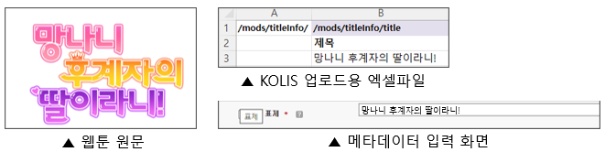

참고) 대표표제·개별표제가 함께 있는 단편집)
: 본문에 대표표제가 있으면 이를 본표제로 사용하고,
대표표제 없이 개별표제만 있으면 개별표제를 본표제로 기입한 후,
연관정보-총서사항(12.1) 표제에 대표표제를 기입함(12.1 참고).
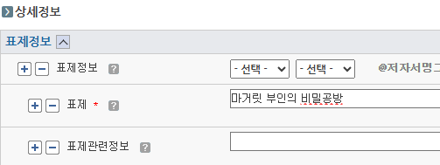  본표제(개별표제) | 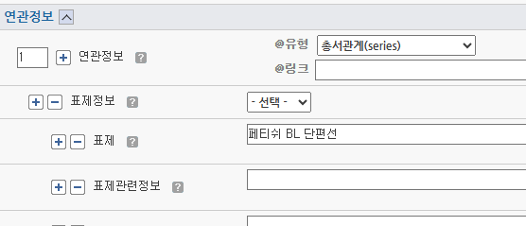  연관정보-총서사항(대표표제)

1.2. 표제관련정보
1.2. 표제관련정보 <titleInfo><subTitle> | 반복 · 해당 시 필수

- 본표제를 설명하거나 보완하는 부차적 표제. 본표제·대등표제·기타표제 등을 제외한 나머지 표제를 기술함.
- '시즌 2', 'season 3', '외전' 등 웹툰의 시리즈·시즌 번호, 외전 회차를 나타내는 문구는 원문에 있는 그대로 표제관련정보에 입력함.
- 제목 뒤 숫자 2, 3, 5 / 로마자 Ⅱ, Ⅲ 등이 기재되어 있는 경우는 본표제에 포함함.
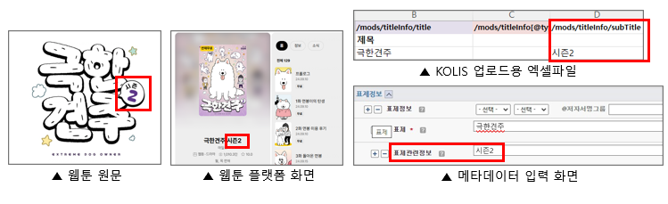

1.3. 권차
1.3. 권차 <titleInfo><partNumber> | 반복 · 해당 시 필수

- 웹툰 원문에 2부, 3부 등 부분을 나타내는 차수가 적힌 경우 권차에 기술함.
- 웹툰의 1부와 2부 회차 정보가 이어지더라도 원문 그대로 기술함(예: 시즌2의 5번째 자료도 회차를 이어서 기술).
- 회차에 0화, 0회 등 0차를 표현한 권차가 있다면 그대로 기술함.
- 웹툰의 처음·끝 등에 회차 없이 프롤로그, 에필로그 등의 문구가 있는 경우, 권차를 기술하지 않고 권차표제에 해당 문구만 기술함.
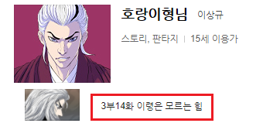  웹툰 플랫폼 화면(참고용 예시) | 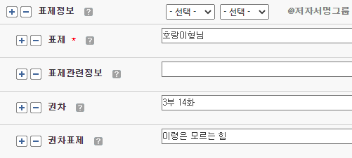  메타데이터 입력화면

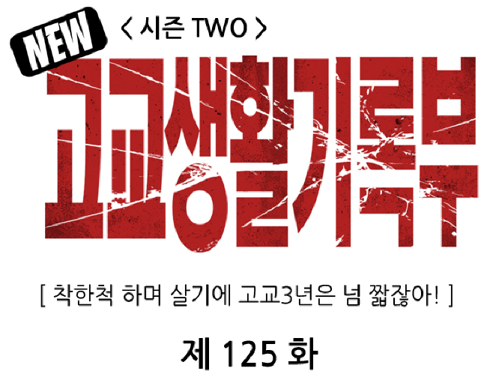  웹툰 원문(시즌2 5번째 자료) | 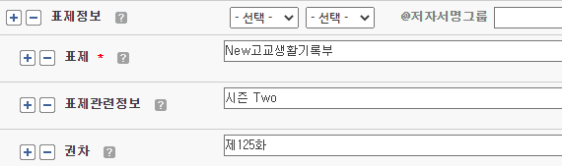  메타데이터 입력화면

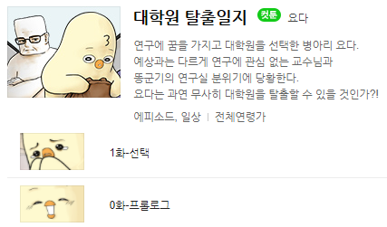  웹툰 원문(0화 표기) | 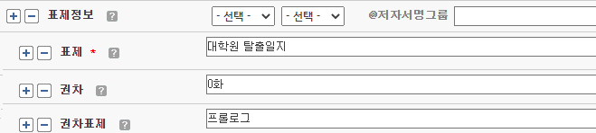  메타데이터 입력화면

1.4. 권차표제(권제)
1.4. 권차표제(권제) <titleInfo><partName> | 반복 · 해당 시 필수

- 화수 뒤에 오는 제목. 권차표제 뒤에 한 제목의 여러 회차를 나타내는 숫자·로마자 등 회차 정보가 쓰여있다면 권차표제에 원문·웹툰 플랫폼에 적힌 대로 입력함(플랫폼에서만 확인한 값은 각괄호로 기술).
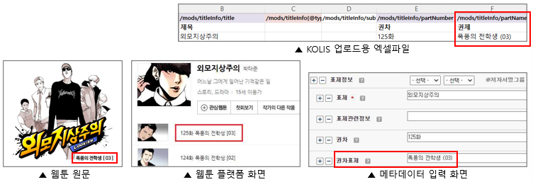

1.5. 불용어
1.5. 불용어 <titleInfo><nonSort> | 반복불가 · 해당 시 필수

- 본표제에서 제외된 문두 관사(a, an, the 등)를 불용어 항목에 기술함
단, 한글표제의 영어 관사는 불용어로 기술하지 않고 표제에 전부 기술함.
예) 표제면 'The White Company' → 표제: white company / 불용어: The

1.6 대등표제 <titleInfo type='parallel'><title> 【반복, 해당 시 필수】
- 본표제와 다른 언어·문자로 기재된 표제. 표제정보를 추가하여 유형값을 '대등표제'로 선택하여 기술함.
- 대등표제가 관사로 시작되는 경우, 관사는 불용어로 기술하고 첫 글자는 소문자, 이하는 대소문자 규칙에 따름.
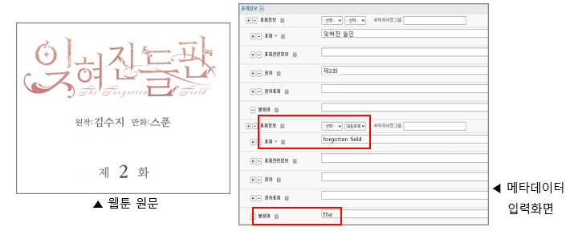

참고) 한자표제
- 한글 본문인 자료에 한글 표제와 한자 표제가 함께 적힌 경우, 두 표제의 독음(발음)·해석이 같은지에 따라 아래와 같이 서로 다른 항목에 나누어 기술함.
한글표제·한자표제 관계 | 한글표제 → | 한자표제 →
독음(발음)이 같은 경우 | 본표제 | 주기사항(유형 선택 없음)에 '한자표제: ○○○'로 기술
독음은 다르나 해석이 같은 경우 | 표제(본표제) | 대등표제에 기술
독음·해석이 모두 다른 경우 | 표제(본표제) | 표제관련정보에 기술

예) 예1) 춘향전(春香傳) - 독음 같음 → 본표제: 춘향전 / 주기사항: 한자표제: 春香傳
예) 예2) 태셔신스(太西新史) - 독음 다르나 해석 같음 → 표제: 태셔신스 / 대등표제: 太西新史
예) 예3) 매취순 事例硏究 - 독음·해석 모두 다름 → 표제: 매취순 / 표제관련정보: 事例硏究

2. 저자정보 <name> 【반복, 필수】
- 온라인 자료를 검색·식별하기 위하여 자료의 주된 책임이 있는 개인이나 단체에 관한 이름을 기술하고, 이름과 원자료와의 관계인 역할어를 기술함.
- 웹툰 저자 범위: '글, 작가, 그림, 작화, 각색, 원작' 등 주된 책임이 있는 개인·단체를 기술하며, '어시스트, 콘티, 채색, 배경, 편집' 등 보조 역할 담당자는 기술하지 않음. 단, 글·각색에 해당하는 책임표시가 없고 '콘티'만 있는 경우엔 '콘티'를 주된 저자로 보고 기술함.
- 저자정보를 기술할 때는 반드시 저자유형(type 속성: 개인명 / 단체명 중 하나)을 선택한 후 저자명·역할 등을 기술하며, 저자명이 여럿인 경우 저자정보 항목 자체를 반복하여 기술함
(★ 저자명 항목만 반복하는 것이 아님. 예: 개인명 → 홍길동 / 단체명 → 웹툰창고).
  웹툰 원문 | 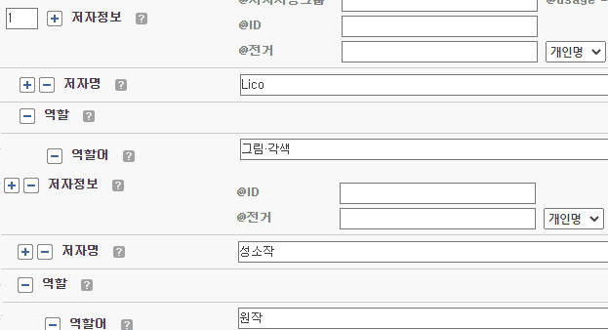  메타데이터 입력화면

저자명 채택 순서(정보원 우선순위)
- 저자명·역할어를 채택하는 순서는 원문 > 기초메타데이터(출판사용) > 플랫폼(각괄호) 순임. 원문에 저자 표시가 있으면 원문을 우선 채택하고, 원문에 없을 때만 기초메타데이터를, 그마저 없을 때 웹툰 플랫폼 화면을 참고하여 각괄호로 기술함.
- 같은 원문 안에서 저자명·역할어가 여러 군데(표지, 판권면 등)에 나오는 경우,
그중 먼저 나오는 것을 채택함.
- 으뜸정보원(표제면, 판권기, 표지) 간의 저자 표시가 서로 다른 경우에는
더 명확하고 상세한 내용을 기술함.

저자유형: 개인명 / 단체명
- 저자정보를 반복 기술할 때마다 저자유형(개인명 또는 단체명)을 반드시 선택함. 개인이 저자이면 '개인명', 출판사·제작사·창작집단 등 단체가 저자로 표시되면 '단체명'을 선택함.
- 단체명 앞 또는 뒤에 붙는 수식성 어구는 생략함(예: 사단법인, 주식회사, 도서출판, Co., Inc., (재), (사), ㈜ 등). 단, 저자명 뒤의 '출판사, 출판' 등은 그대로 기술함(예: 창비출판사).
- 국립중앙도서관 전거데이터 기술지침에 따라 저자명 또는 기관명을 기술하며, 여러 저자 중 첫 번째 저자는 @usage='primary'로 표시함.
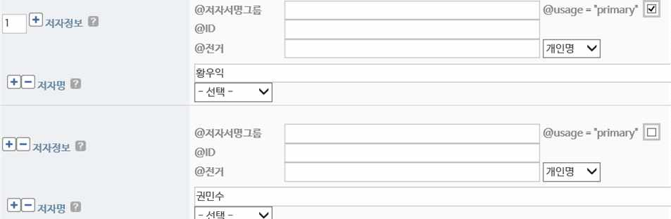
저자정보 반복 입력화면(저자유형: 개인명 선택 예시)

저작의 역할이 다른 여러 명의 저자: 정보원에 쓰인 순서·글자 크기에 따라 저자정보 항목을 추가하여 기술함(반입용 기초메타데이터 작성 시 저자가 여러 명이면 해당 열 묶음을 복사하여 추가 기입).
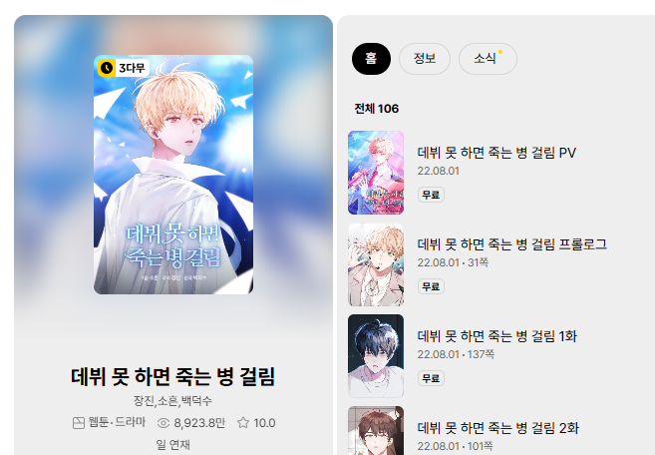  웹툰 플랫폼 화면(공동저자 예시) | 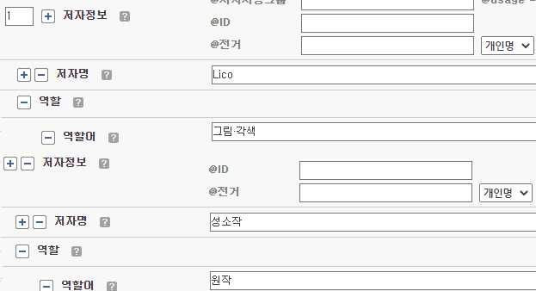  메타데이터 입력화면(저자정보 반복)

2.1. 저자명
2.1. 저자명 <name><namePart> | 반복 · 필수

- 국립중앙도서관 전거데이터에 해당 저자가 있을 경우 저자명(전거형)을 연결함. 전거는 생몰년·직업 등 정보를 확인하여 완전히 일치하는 경우에만 연결함.
- 자료의 으뜸정보원에 표시된 저자명이 전거형과 다른 경우, 저자명 항목에는 전거형을 기술하고, 으뜸정보원에 표시된 원래 저자명은 디스플레이형식과 다른이름에 각각 추가로 기술함(2.2 디스플레이형식 참고).
- 전거형이 없는 경우: 한국인명은 '성이름'(국문)으로 기술함
(한글 이름을 모르고 영문명만 있으면 '성, 이름' 순으로 기술. 예: J.S. Kim → Kim, J. S.).
- 전거형이 없는 경우 서양인명은 원어로 '성, 이름' 순으로, 성과 이름의 맨 앞 글자만 대문자, 나머지는 소문자로 기술함(예: Michael J. Alexander → Alexander, Michael J.).
성·이름 구분이 명확하지 않거나 원어명을 알 수 없으면 원문에 표기된 그대로 기술함.
- 전거형이 없는 경우 일본인명은 한글 표기음이 있으면 '성 이름' 순으로 기술하고,
영어표기(성, 이름)를 병기할 수 있음(예: SATO Manabu → Sato, Manabu).
- 필명과 본명이 둘 다 표기된 자료는 널리 알려진 이름을 저자명에 기술하고 나머지는 다른이름에 기술함. 판단이 어려우면 순서상 앞에 기술된 이름을 채택함.
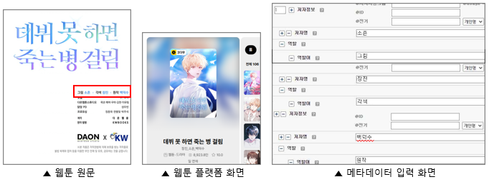
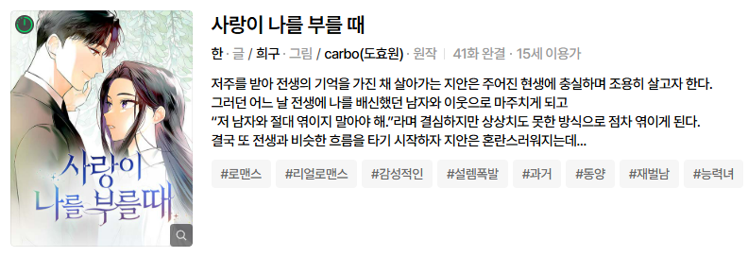
웹툰 플랫폼 화면(필명·본명 병기 예시: Carbo(도효원))

영문저자명 대소문자 규칙
- 서양인명(원어 영문): '성, 이름' 순으로 표기하되, 성과 이름 각각의 맨 앞 글자만 대문자, 나머지는 소문자로 기술함(예: Alexander, Michael J.).
- 한국인·일본인·중국인의 영문 표기: 한글 이름을 알 수 없어 영문명만 있는 경우에도 위와 동일하게 '성, 이름' 순, 첫 글자만 대문자로 기술함(예: Kim, J. S. / Sato, Manabu / Huang, Jian).
- 디스플레이형식·다른이름 등에 영문 원어 그대로(도치하지 않고) 기술하는 경우에는 원문 표기를 그대로 따름(예: Dongho Byeon).

2.2. 디스플레이형식
2.2. 디스플레이형식 <name><displayForm> | 반복불가 · 선택

- 전거형과 으뜸정보원의 저자명이 다를 때 사용하는 항목임(2.1 참고). 저자명 항목에는 전거형 저자명을 기술하고, 으뜸정보원(원문 등)에 실제로 적힌 저자명은 디스플레이형식에 그대로 기술함.
- 디스플레이형식에 기술된 이름은 그 자체로는 검색되지 않으므로, 같은 이름을 다른이름(2.4)에도 한 번 더 기술하여 검색이 가능하도록 함.
- 저자명(전거형)과 으뜸정보원 저자명이 같은 경우에는 디스플레이형식을 별도로 입력하지 않음.
예) 전거형 저자명 '최위안' ≠ 원문 표기 '최낙권' → 저자명: 최위안 / 디스플레이형식: 최낙권 / 다른이름: 최낙권
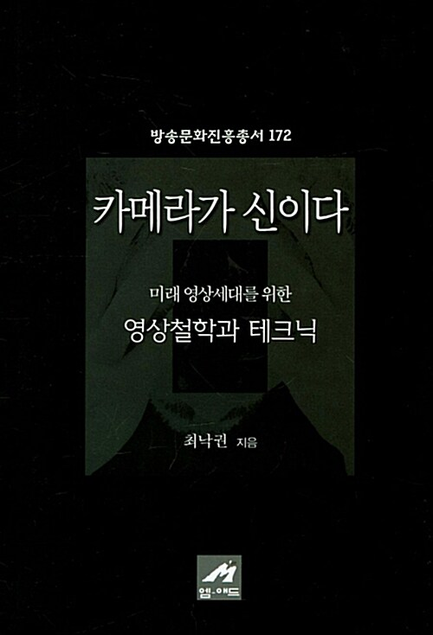  웹툰 원문 예시(표지 저자표시: 최낙권 지음) | 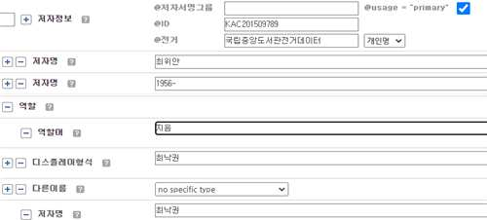  메타데이터 입력화면(저자명·디스플레이형식·다른이름)

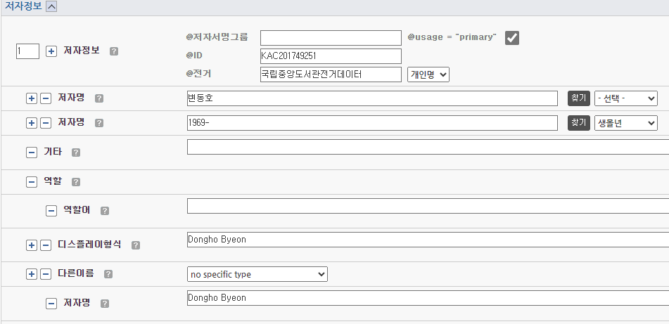  전거 연결 시 저자정보 입력화면 | 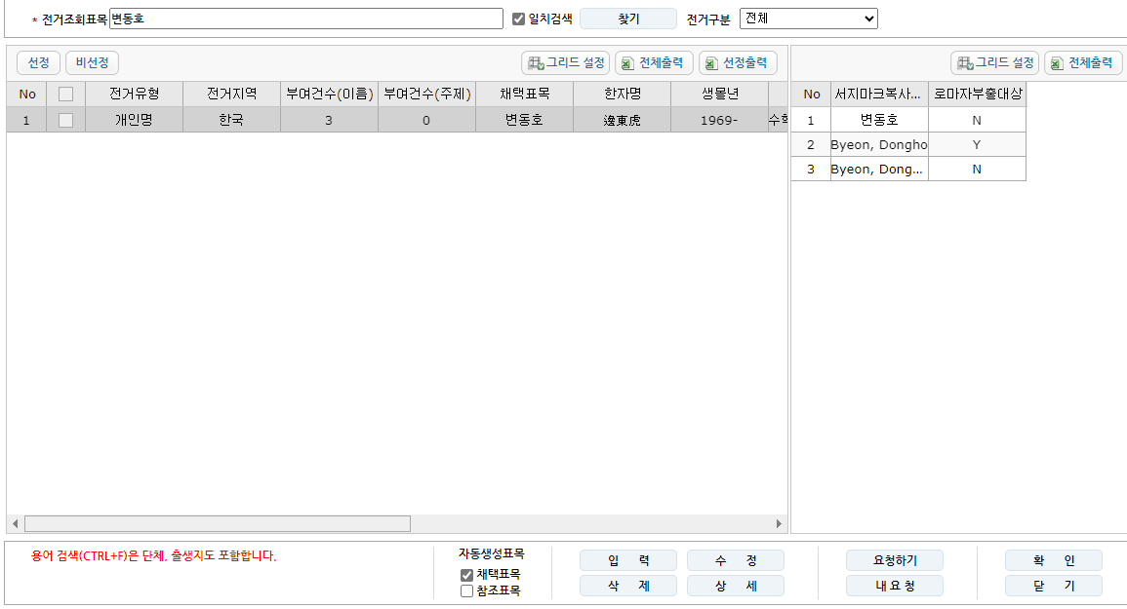  전거조회 화면(전거형 채택표목 확인)

2.3. 역할어
2.3. 역할어 <name><role><roleTerm> | 반복불가 · 해당 시 필수

- 저작의 지적 책임이 있거나 기여한 개인·단체의 역할에 관련된 내용을 기술함. 으뜸정보원에 쓰인 형태 그대로 기술하며, 관형형 역할어는 명사형으로 고쳐 적음(예: '지은' → '지음'). 같은 저자의 역할이 여러 개일 때는 중간점(·)을 넣어서 기술함(예: 각색·작화).
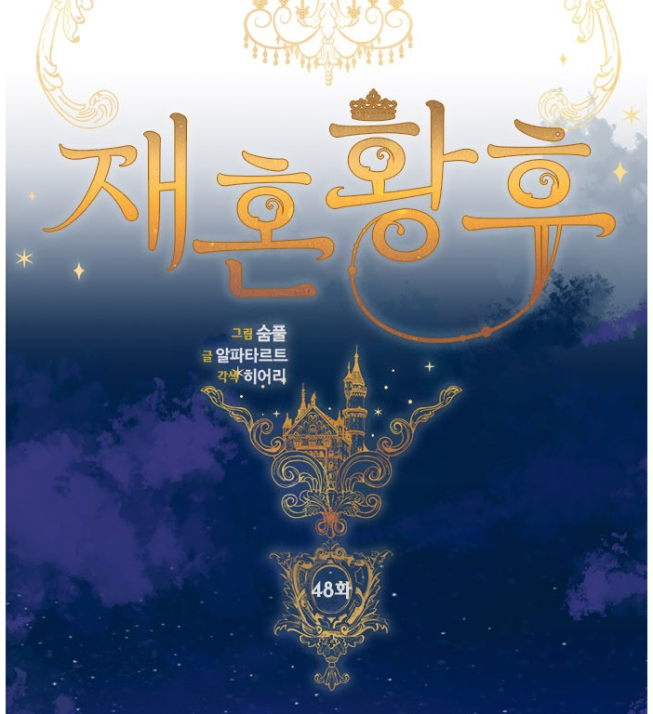  웹툰 원문 | 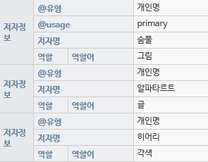  메타데이터 입력화면

2.4. 다른이름
2.4. 다른이름 <name><alternativeName> | 반복 · 해당 시 필수
- 작가의 본명·필명 등이 추가로 기재되어 있는 경우, 또는 디스플레이형식에 기술한 이름을 검색 가능하게 하기 위해(2.2 참고), 다른이름 유형(altType)을 해당 항목에 맞게 선택하여 입력함.
유형(altType) | 의미
nickname | 필명 (저자명은 본명일 때)
formal name | 본명 (저자명은 필명일 때)
no specific type | 필명·본명이 아닌 기타(전거형과 다른 표기, 도치형 등)

3. 콘텐츠유형
3. 콘텐츠유형 <typeOfResource> | 반복불가 · 필수
- 웹툰의 콘텐츠유형은 "텍스트"로 고정 선택함(원문파일 형식은 이미지이지만 텍스트로 선택함).
콘텐츠유형 입력화면

4. 장르
4. 장르 <genre> | 반복불가 · 필수
- 웹툰의 장르는 "만화"로 고정 선택함.

5. 출처정보 <originInfo> 【반복, 필수】
- 웹툰의 발행·배포에 대한 정보로 발행지, 발행처, 발행일, 발행연속성 등을 기술함.
- '1화(첫 화) 기준'으로, 최초 발간된 웹툰과 그 플랫폼을 기준으로 출처정보를 기술함.
- 웹툰 자료 내에 출판사(발행처) 정보가 있다면 이를 가장 먼저 기술하고, 제작처나 유통사(배급·배포 포함)는 기재 순서대로 기술함.
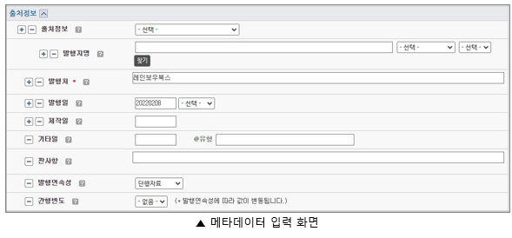

5.1. 발행지명
5.1. 발행지명 <originInfo><place><placeTerm> | 반복 · 해당 시 필수

- 웹툰이 발행된 발행지명을 텍스트와 코드값으로 구분하여 기술함(텍스트 속성값 'text', 코드값 속성값 'kormarccountry'/'code').
- 텍스트 기술 시 '시'의 경우 행정구역 단위명칭(시·특별시·광역시 등)은 제외하고, 그 밖(읍·군·도 등)은 단위명칭을 포함하여 기술함.
- 발행지 코드명은 KORMARC '발행국부호표'를 적용하여 선택함(각괄호 없이 코드값만 기술).
- 발행지가 표시되지 않은 경우 추정 지명을 각괄호([ ])로, 불확실하면 물음표(?)를 덧붙여 기술함(예: [서울] ulk).
- 출판사/인쇄사 검색시스템(book.mcst.go.kr)에서 출판사명으로 검색하여 발행지를 확인할 수 있음.
서울 | 부산 | 대구 | 인천 | 광주 | 대전 | 울산 | 경기도 | 세종
ulk | bnk | tgk | ick | kjk | tjk | usk | ggk | sjk
강원 | 충북 | 충남 | 전북 | 전남 | 경북 | 경남 | 제주 | 한국
gak | hbk | hck | jbk | jnk | gbk | gnk | jjk | ko

KOLIS 업로드용 엑셀파일(텍스트/코드값) | 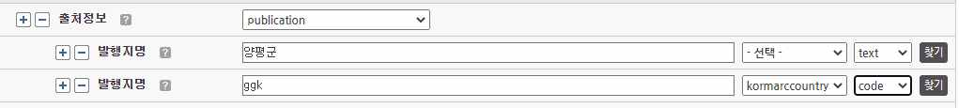  메타데이터 입력화면

5.2. 발행처
5.2. 발행처 <originInfo><publisher> | 반복 · 필수

- 으뜸정보원에 한글명·영문명 등이 같이 표기된 경우, 큰 글자가 한글이면 한글명으로, 큰 글자가 영문명(영문약칭·축약형·로고 포함)이면 영문명으로 기술함.
- 발행처명이 로마자(영문)로 표기된 경우에 고유명사(일반 회사명)는 각 단어의 첫 글자만 대문자로 기술하며, 원문에 전체 대문자·로고체로 표기되어 있더라도 그 자체만으로 대문자를 그대로 유지하지 않음. 다만 각 문자가 개별 단어의 머리글자로 이루어진 약어(이니셜)인 경우에만 대문자를 유지함.
- 발행처·제작처의 발행지가 같은 경우 발행처를 가장 먼저 기술하고, 그 외는 원문 순서대로 기술함.
- 발행처·제작처가 여러 개인데 발행지가 서로 다른 경우, 출처정보를 추가하여 발행지 및 발행처·제작처를 각각 기술함. 이때 제작처는 제작처명 뒤에 [제작]을 기술함.
- 발행처명 앞·뒤에 붙는 수식성 어구(주식회사, 도서출판 등)는 생략하되, 발행처명 뒤의 '출판사, 출판' 등은 그대로 기술함.
예) 원문 표지에 전체 대문자 로고체 'KWBOOKS'로 표기되어 있어도, 단어 머리글자로 이루어진 이니셜이 아니라 상호를 그대로 붙여 쓴 표기라면 발행처: Kwbooks 로 정규화하여 기술함(예: KWBOOKS(발행처) → Kwbooks(발행처) / 다온웹툰 [제작](제작처)). 실제로 각 글자가 단어의 머리글자인 이니셜(약어)로 확인되는 경우에만 대문자를 그대로 유지함.

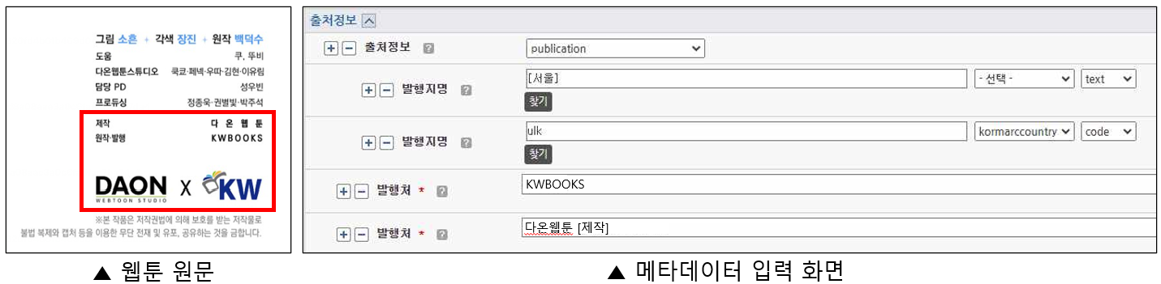5.3. 발행일
5.3. 발행일 <originInfo><dateIssued> | 반복 · 해당 시 필수
- 웹툰이 발행된 발행연월일을 아라비아 숫자로 YYYYMMDD 형식으로 기술함.
- 확인되지 않는 부분은 하이픈(-)으로 표기함(예: 1999년 4월 → 199904--).
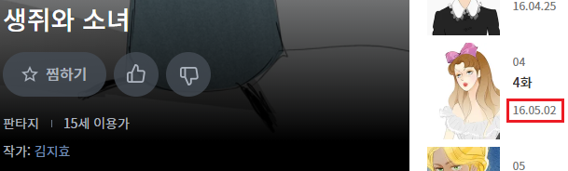  웹툰 플랫폼 화면(참고용 예시) | 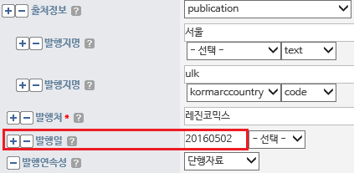  메타데이터 입력화면

5.4. 판사항
5.4. 판사항 <originInfo><edition> | 반복불가 · 해당 시 필수

- 웹툰도 개정판, 19세 완전판 등 판(edition) 표시가 있다면 기술함
- 원문에 있는 그대로 기술하되, 숫자는 아라비아 숫자로 통일하여 기술함(예: 개정증보판 → 개정증보판, 제이판 → 제2판).
- '판'자가 기재되지 않은 판표시는 적절한 문자를 각괄호([ ]) 안에 기술함(예: 개정[판], 증보[판]).
- 판사항이 둘 이상일 경우에는 쉼표(,)로 구분하여 기술함(예: 개정증보 5판, 2023 최신개정판).
예) 성인 웹툰의 '19세 완전판' 표시 → 판사항: 19세 완전판 / '개정판'으로 재연재된 경우 → 판사항: 개정판

5.5. 발행연속성
5.5. 발행연속성 <originInfo><issuance> | 반복불가 · 필수

- 웹툰은 "단행자료"를 기본값으로 입력함(간행빈도 입력 안 함).
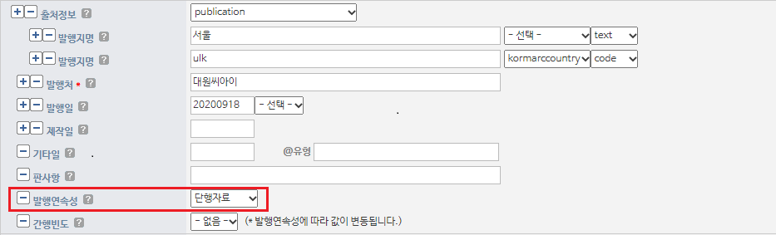
발행연속성 입력화면

6. 언어
6. 언어 <language><languageTerm> | 반복 · 필수

- 본문 내용의 언어를 코드값으로 기술함. 한국어는 kor로 입력함.
- 속성값은 'iso639-2b', 'code'를 선택함(예: 영어 eng, 일본어 jpn, 중국어 chi).
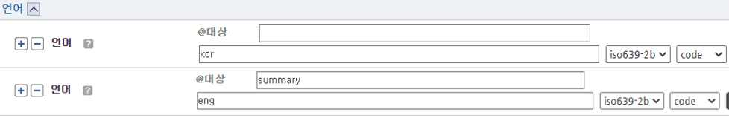  메타데이터 입력 화면 | 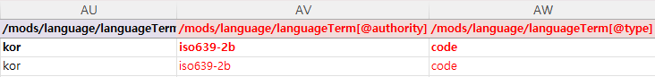  KOLIS 업로드용 엑셀파일

7. 형태기술정보 <physicalDescription> 【반복, 필수】
- 웹툰의 물리적 형태에 관한 정보인 자료형태·디지털품질·디지털자료유형·수량(크기)·원자료형태를 기술함.
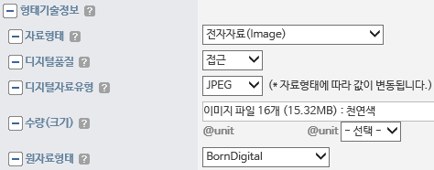
형태기술정보 입력화면(전체)

7.1. 자료형태
7.1. 자료형태 <physicalDescription><form> | 반복불가 · 필수
- 이미지 파일로 수집된 웹툰의 자료형태는 "전자자료(Image)"로 입력함.
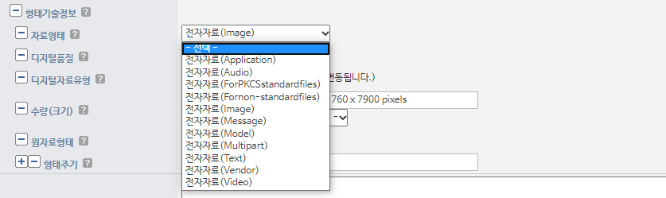
자료형태 입력화면

7.2. 디지털 품질
7.2. 디지털 품질 <physicalDescription><reformattingQuality> | 반복불가 · 필수
- 디지털 포맷 제작 목적에 따라 접근(access)·보존(preservation)·대체(replacement)로 나뉘며, 이용을 목적으로 하므로 기본값 "접근"을 선택함.

7.3. 디지털 자료유형(자료형태)
7.3. 디지털 자료유형(자료형태) <physicalDescription><internetMediaType> | 반복불가 · 필수
- 원문파일의 포맷에 따라 구분함.
자료형태 | 자료유형
전자자료(Image) | GIF, JPEG, PNG, SVG, TIFF, ICO, JPG, BMP (현재 JPEG 값 중복 - 첫 번째 것으로 입력)
※ 자료유형 확인방법: 이미지 파일 폴더에서 파일 확장명 확인

7.4. 수량(크기)
7.4. 수량(크기) <physicalDescription><extent> | 반복불가 · 필수

- 이미지 파일의 수량·파일용량·색상정보를 '파일수량 (파일용량) : 색상정보' 형식으로 기술함.
- 파일용량 단위는 'bytes', 'KB', 'MB', 'GB' 중 해당하는 것을 사용함. 파일이 여러 개인 자료는 총 크기(소수점 세 자리에서 반올림하여 두 자리까지)를 기술함.
- 색상정보는 무채색 제외 색상이 한 가지 이상이면 '천연색', 무채색으로만 이루어지면 '흑백'으로 기술함.
- 확인방법: 이미지 폴더 우클릭 > 속성 > 크기 및 파일수량 확인.
예) 이미지 파일 16개 (55 MB) : 천연색 / 이미지 파일 16개 (47.10 MB) : 천연색

7.5. 원자료형태
7.5. 원자료형태 <physicalDescription><digitalOrigin> | 반복불가 · 필수
- 웹툰은 기본값 "Born Digital"(디지털로 생성된 자료)로 입력함

8. 이용대상자
8. 이용대상자 <targetAudience> | 반복불가 · 필수

- 이용대상자 유형: 고등학생, 성인용, 아동용, 일반이용자, 중학생, 초등학생, 취학전아동, 특수계층, 미상. 기본값은 "일반이용자"임.
- 대상 연령이 명확한 자료는 원문에 적힌 연령대로 입력함(전체이용가·12세이용가·15세이용가 등은 일반이용자로 처리).
- 청소년유해매체물의 경우 "성인용"으로 선택하고, 서비스범위 및 이용제한설정을 추가함.
- 원문에 이용대상자 표기가 없어도 기초메타데이터(요약정보 등)로 성인용 자료임이 판단되면 '성인용'으로 설정하고 주기사항에 관련 사항을 기술한 후 이용제한설정을 함.
- 선택 항목에 없는 구체적 연령·기타 사항은 주기사항-이용대상자 주기를 사용함.
  이용대상자 입력화면 | 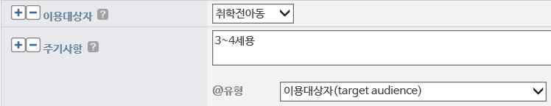  성인용 자료 예시(19세 미만 구독불가)

9. 주기사항
9. 주기사항 <note> | 반복 · 해당 시 필수
- 여러 개의 주기사항을 기술할 때는 다음 순서로 기술함: 유형값 없음(일반사항) > 이용제한·이용대상자 > 입수처 > 수상
유형 | 내용
일반사항(유형 선택 없음) - 약어 | 표제의 약어를 풀어 쓴 내용이 있을 때 기술함.
일반사항(유형 선택 없음) - 저자관련 | 개인명을 따로 주기할 필요가 있을 때 기술(예명·필명·본명 관련). 해당 이름은 저자정보의 다른이름으로도 기술함.
일반사항(유형 선택 없음) - 발행처관련 | 임프린트·출판 브랜드 관계 등 발행처를 보충 설명할 필요가 있을 때 기술함.
이용대상자(target audience) | 자료의 대상 연령·특성 등이 자료에 기술된 경우 기술(예: 성인용 자료 '19세 미만 구독불가').
입수처(acquisition) | "한국웹툰산업협회를 통해 수집한 자료임"과 같이 기술함.
수상(awards) | 원문 본문·기초메타데이터·배포자료에 수상 정보가 있으면 기술(예: 문화체육관광부장관상, 2025).

일반사항 예시
예) 약어) 표제 'C.O.P'는 "Court of Puppet"의 약어임 → 주기사항: C.O.P는 "Court of Puppet"의 약어임
예) 저자명) 기안84의 본명은 '김희민'임 (해당 이름 '김희민'은 저자정보의 다른이름으로도 기술함)
예) 발행처) 지식을만드는지식은 커뮤니케이션북스의 인문 출판 브랜드임 / 아울북은 북이십일의 임프린트임

약어 주기 예시(C.O.P = Court of Puppet)

※ 주기사항 추가 기입이 필요하면 ["mods/note(주기사항 내용)", "mods/note[@type](주기사항 유형)"] 형태로 반입용 기초메타데이터에 열을 추가하여 작성함(반입용 기초메타데이터는 사업 진행에 따라 앞쪽 열이 추가·삭제될 수 있으므로 특정 열 위치는 지정하지 않음).
반입용 기초메타데이터(KOLIS 업로드용 엑셀, 주기사항)

10. 주제명 <subject> 【반복, 해당 시 필수】
- 웹툰사업에서는 일반주제명과 장르주제명, 이 2가지만 사용함(지리·시대·표제·이름주제명 등 다른 주제명 하위유형은 사용하지 않음).
- KOLIS 구축 시 '주제명'을 추가하여 일반주제명(만화) → 장르주제명(웹툰) 순서로 입력함. [찾기] 버튼으로 주제명표목표를 검색하여 우선어를 입력함
(예: '무용'의 우선어가 '춤'이면 '춤'을 입력).
- 반입용 기초메타데이터에는 일반주제명(topic) "만화"를 입력한 후 KOLIS 구축 시 주제명 연결, 장르주제명으로 "웹툰"을 추가 입력 후 연결함.

10.1. 일반주제명
10.1. 일반주제명 <subject><topic> | 반복 · 해당 시 필수

- 웹툰은 일반주제명으로 "만화"를 고정 입력함.
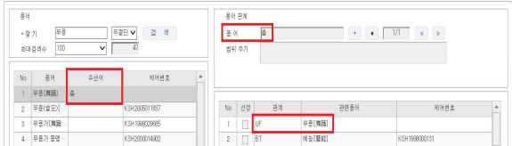
메타데이터 입력화면(일반주제명: 만화)

10.6. 장르주제명
10.6. 장르주제명 <subject><genre> | 반복 · 해당 시 필수

- 웹툰의 장르를 주제명으로 표현할 때 사용함. 주제명 '웹툰[webtoon]'을 [찾기] 버튼으로 검색하여 추가 기술함.
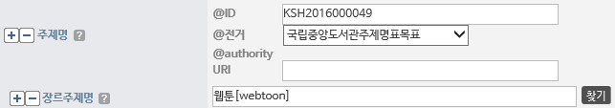  장르주제명 입력화면 | 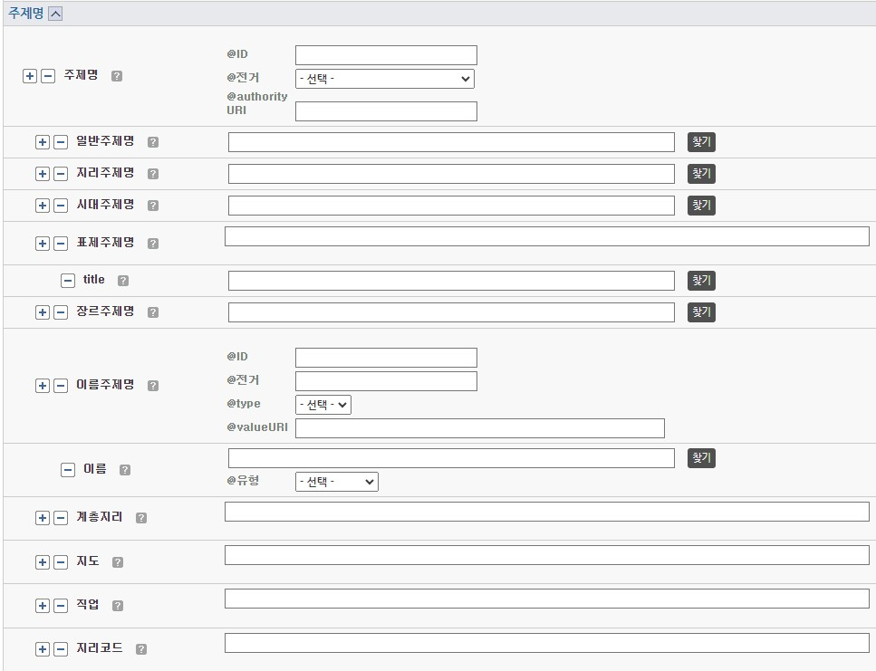  반입용 기초메타데이터(KOLIS 업로드용 엑셀)

11. 분류기호
11. 분류기호 <classification> | 반복 · 필수
- 웹툰 분류기호는 810(한국십진분류법 KDC6판, 문학 총류)으로 일괄 입력함.
- 특정 주제를 가진 웹툰이 있다면 특이사항으로 관리자에게 보고함(예: 납본 홍보 웹툰 → 024.2 등 별도 분류).
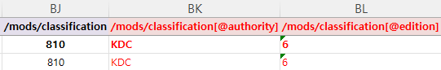  메타데이터 입력화면(810) | 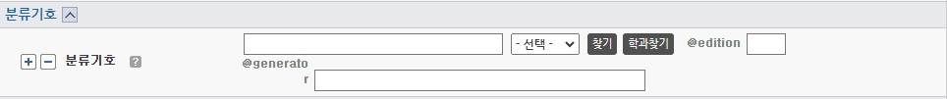  KOLIS 업로드용 엑셀파일
12. 연관정보 <relatedItem> 【반복, 해당 시 필수】
- 연관정보 중 총서사항(series)과 기타모형관계(otherFormat) 두 가지 유형을 사용함.

12.1. 총서사항(series)
12.1. 총서사항(series) <relatedItem type='series'> | 반복 · 해당 시 필수
- 동일한 편자·발행처·제작사에 의해 동일한 종합표제 아래 계속적으로 발행되는 자료는 상위 수준을 식별하기 위해 총서사항을 기술함.
- 대표표제 아래 개별표제가 있는 단편집(1장 표제정보 1.1 참고)이 대표적인 사례임: 개별표제를 본표제로 기입하고, 상위 수준의 대표표제는 총서사항의 표제(<relatedItem><titleInfo><title>)에 기술함.
- 총서의 권(편)차가 있으면 총서사항의 권차(<relatedItem><titleInfo><partNumber>)에, 권차에 대한 표제가 있으면 권차표제(<relatedItem><titleInfo><partName>)에 기술함(모두 원문에 표기된 대로, 숫자는 아라비아 숫자로 통일).
※ 구체적인 표제/총서표제 배치 예시는 1장 표제정보 1.1 '대표표제·개별표제가 함께 있는 단편집' 항목의 예시 화면을 참고함.

12.2. 기타모형관계(otherFormat)
12.2. 기타모형관계(otherFormat) <relatedItem type='otherFormat'><recordInfo><recordIdentifier> | 반복 · 해당 시 필수
- 온라인 자료와 동일한 내용의 타 매체자료(단행본, 비도서자료 등 오프라인 자료)가 국립중앙도서관 장서에 있는 경우, KOLIS 또는 국립중앙도서관 홈페이지에서 검색 가능하도록 타 매체자료 제어번호를 입력함.
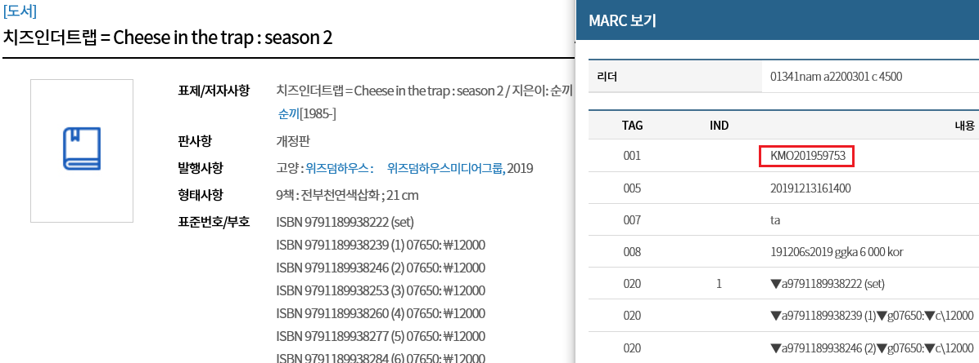  국립중앙도서관 홈페이지 MARC 보기 화면 | 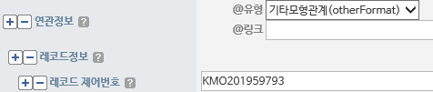  메타데이터 입력화면

13. 식별기호
13. 식별기호 <identifier> | 반복 · 해당 시 필수

- 출판사에서 전달받은 ISBN/UCI를 참고하되, 국립중앙도서관 ISBN·ISSN·UCI·납본 페이지 (nl.go.kr/seoji)에서 검색하여 파일형식과 발행처를 확인한 후 ISBN을 기입함
(ISBN: '-' 제외, 괄호 안 숫자는 기입하지 않음).
- 식별기호가 UCI인 경우에는 반입용 기초메타데이터(엑셀)에 기입하지 않음.
: UCI는 KOLIS 구축 시 별도로 입력함
(UCI 입력하면 등록 시 오류가 발생하여 현재는 ISBN만 반입용 엑셀에 기입하고
UCI는 구축 단계에서 따로 처리함).
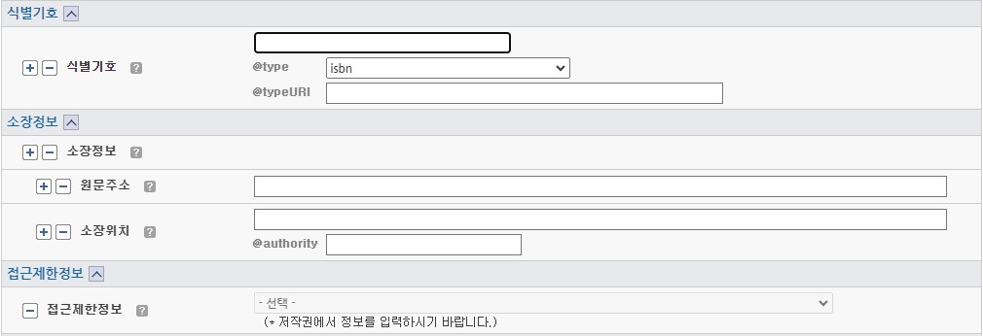  메타데이터 입력화면 | 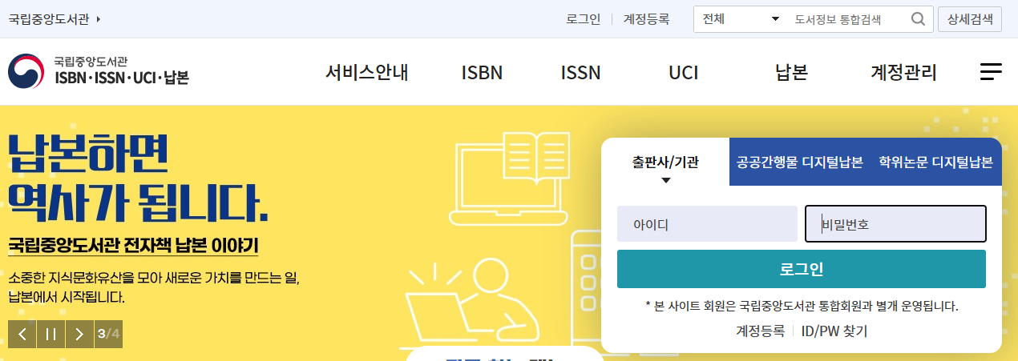  국립중앙도서관 ISBN·ISSN·UCI·납본 페이지 | 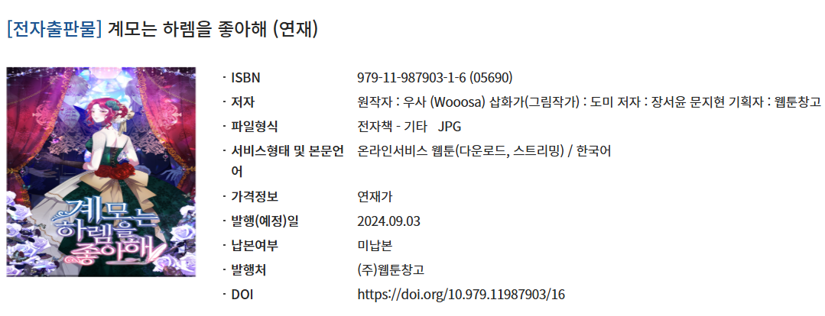  검색결과
14. 소장정보 <location> 【반복, 필수】

14.1. 원문주소
14.1. 원문주소 <location><url> | 반복 · 해당 시 필수

- 연재형 웹툰의 경우, 연재처 독점 자료가 아닌 이상 동일 작품이라도 연재처·가격 등의 정보가 상이하므로, 확인을 위해 웹툰을 수집한 연재처 URL을 기재함.
- 연재처 URL은 연재처 메인 URL, 작품 상세 URL 2가지 모두를 기재함.
- 데이터 구축 시점 기준 연재처 소멸로 정확한 URL 확인이 불가능한 경우에는 기재하지 않음.
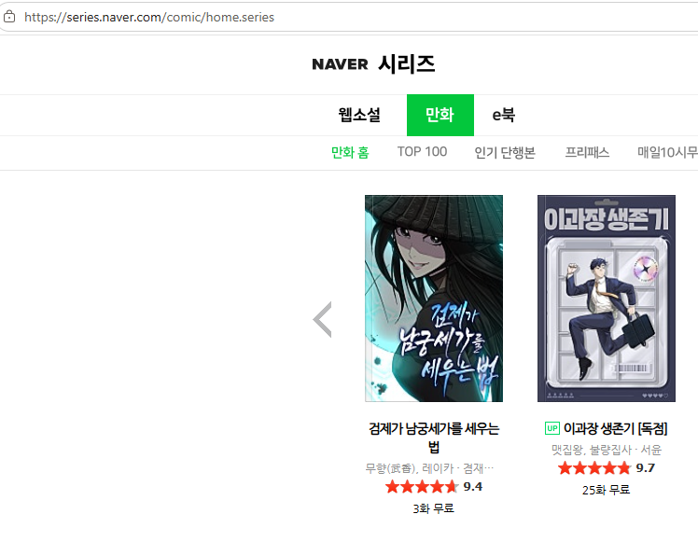  연재처 메인화면 | 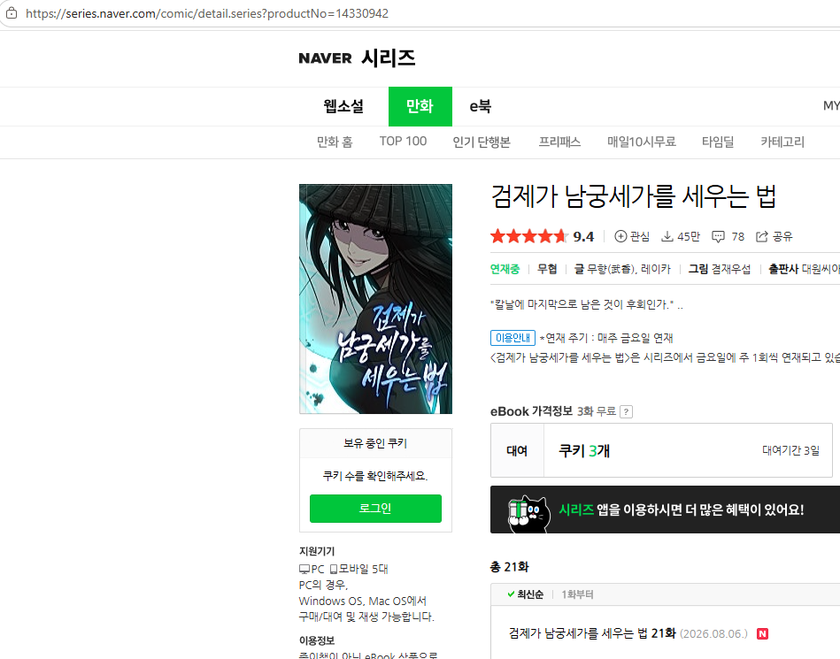  작품 상세화면

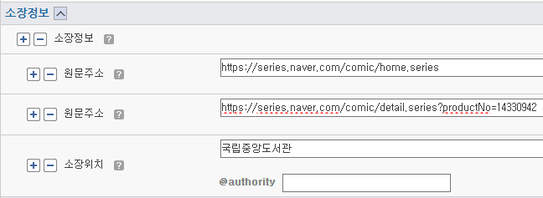
메타데이터 입력화면 <location><url>

14.2. 소장위치
14.2. 소장위치 <location><physicalLocation> | 반복 · 필수

- 웹툰이 소장되어 있는 장소(기관명)를 기술하는 항목으로, 모두 "국립중앙도서관"을 기술함.

부록 A. KOLIS 업로드용 엑셀 - 보상금·썸네일 필드
MODS 태그는 아니지만, 웹툰사업 KOLIS 업로드용 엑셀에서 함께 관리하는 사업 특화 필드임.
필드명 | 설명
currency_code | 통화 코드 (예: ￦)
contents_price | 가격(정가) (예: 500)
Compensation | 보상금 가격
reward_yn | 보상여부 (YES: Y / NO: N)
thum_files | 썸네일 파일 (썸네일 파일이 있는 경우 파일명 / 없으면 공란)

